jídelníček

PO | přesnídávka |                                                                                                                           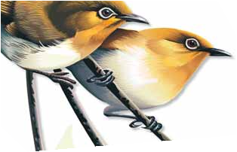        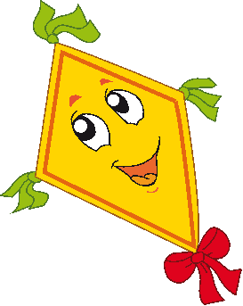          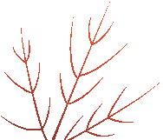                              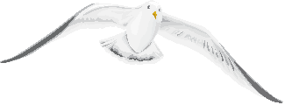                                              Cereální rohlík, sýr Lučina s pažitkou, paprika, čaj 1,7
 | polévka | Bramborová 1,9
 | hl. chod | Krupicová kaše s grankem a máslem, banán, mléko 1,7
 | svačina | Chléb, zeleninová pomazánka, rajče, čaj 1,3,7
 | pitný režim | Mléko 7
ÚT | přesnídávka | Rohlík, máslo, marmeláda, hroznové víno, čaj 1,7
 | polévka | Zeleninová krémová 7,9
 | hl. chod | Kuřecí nudličky s ananasem, dušená rýže, čalamáda, čaj
 | svačina | Graham, cizrnová pomazánka, jablko, mléko 1,7
 | pitný režim | Voda s citrónem
ST | přesnídávka
 | polévka | Státní svátek
 | hl. chod
 | svačina
 | pitný režim
ČT | přesnídávka | Zapečené tousty, okurka, ovocný čaj 1,7
 | polévka | Kuřecí vývar se zeleninou a nudlemi 1,9
 | hl. chod | Gnocchi s rajčatovou omáčkou, mozzarellou 1,7
 | svačina | Žitný chléb, rybičková pomazánka, švestka, čaj 1,4,7
 | pitný režim | Ovocný koktejl 7
PÁ | přesnídávka | Müsli s mlékem, jablko 1,7
 | polévka | Rajská s těstovinovou rýží 1
 | hl. chod | Karbanátky, šťouchané brambory, rajský salát, čaj 1,3
 | svačina | Rohlík, sýrová pomazánka, mandarinka, mléko 1,7
 | pitný režim | Voda
Od 26.10.2026 do 30.10.2026 Změna jídelníčku vyhrazena.

